**Laporan Route (Jalur Jaringan) BGP Pertemuan 5**

**Topologi Jaringan**

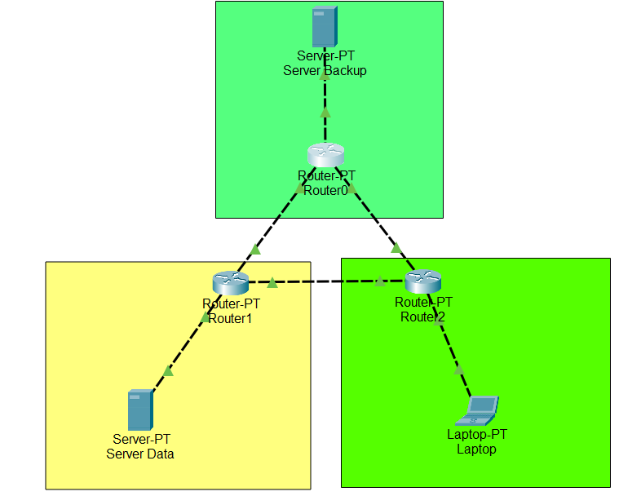

**IP Address Setiap Device**

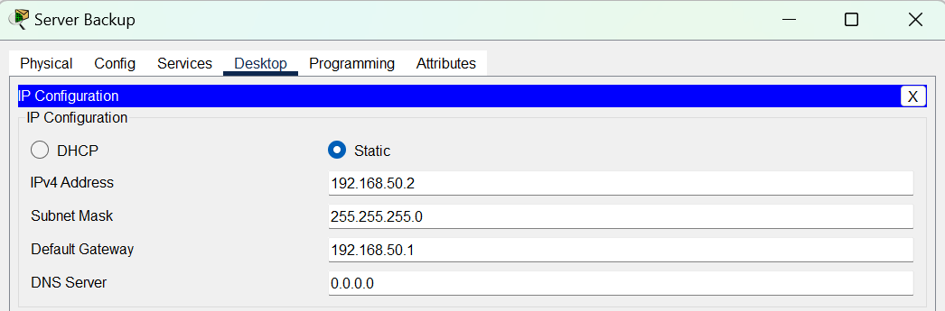

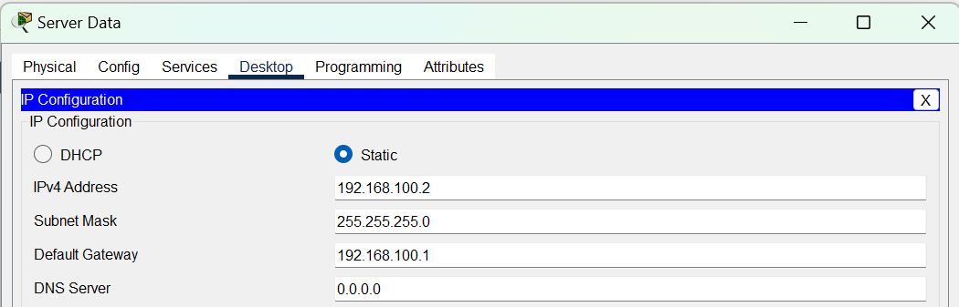

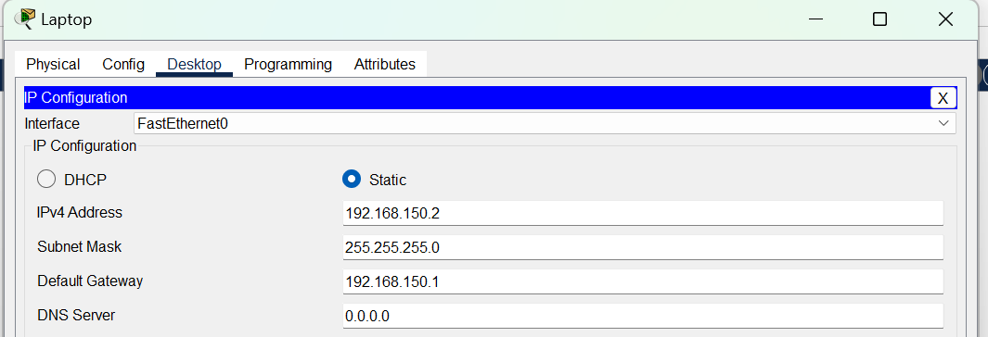

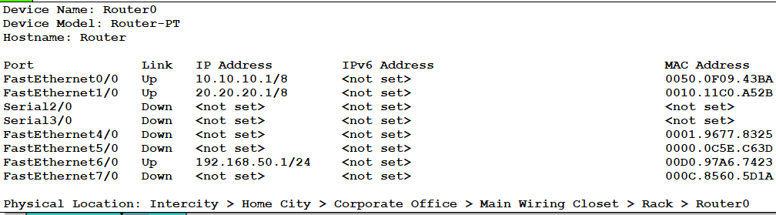

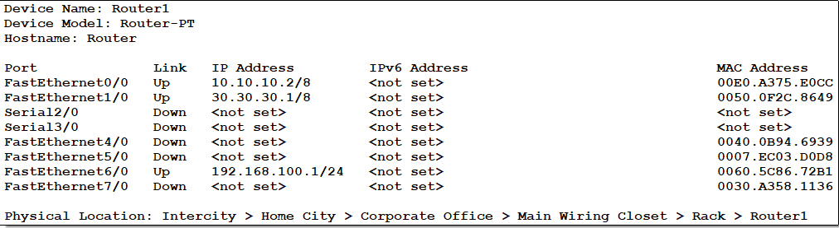

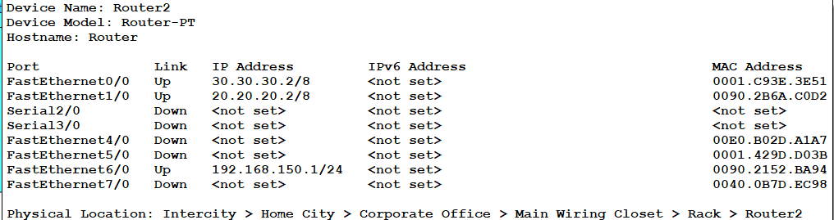

**Konfigurasi Setiap Router**

Router 0

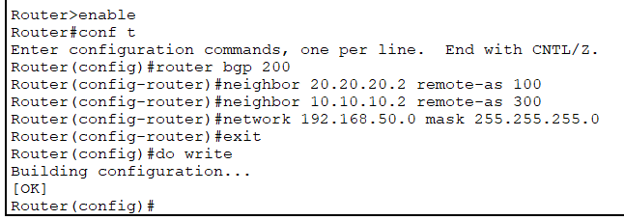

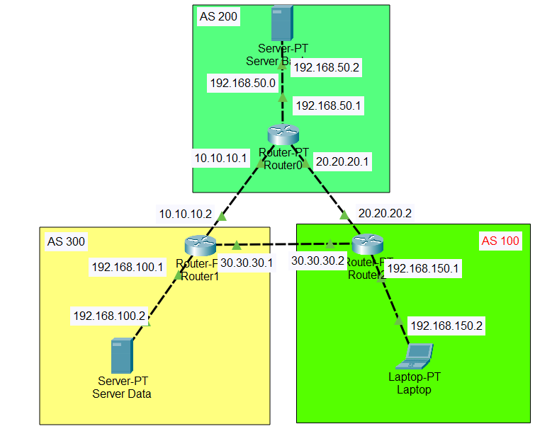

Router 1

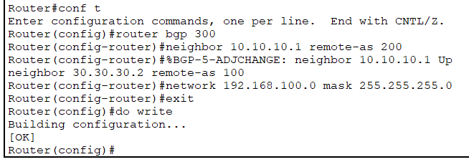

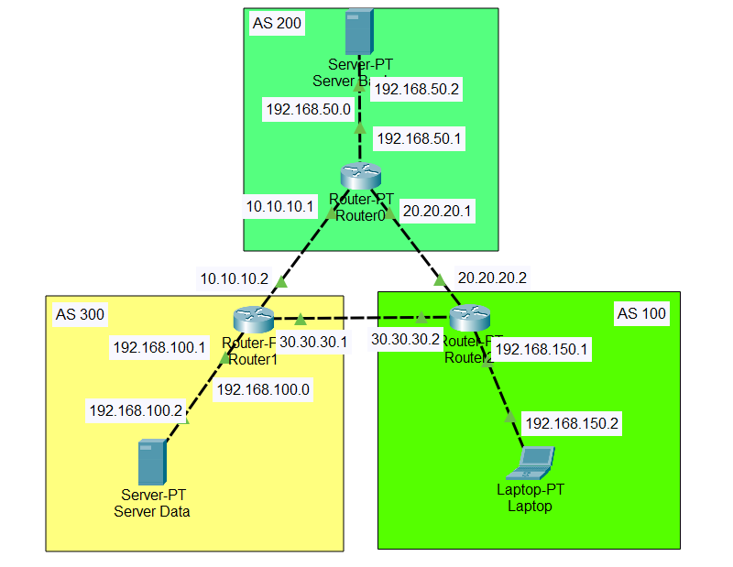

Router 2

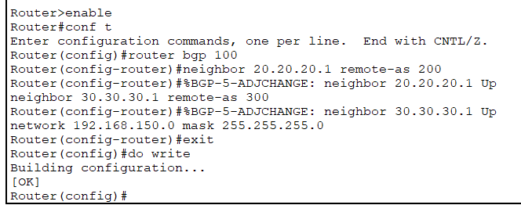

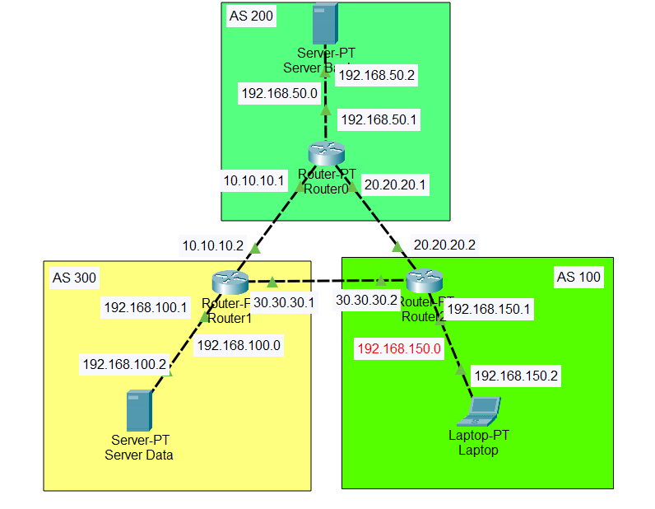

Hasil/Output

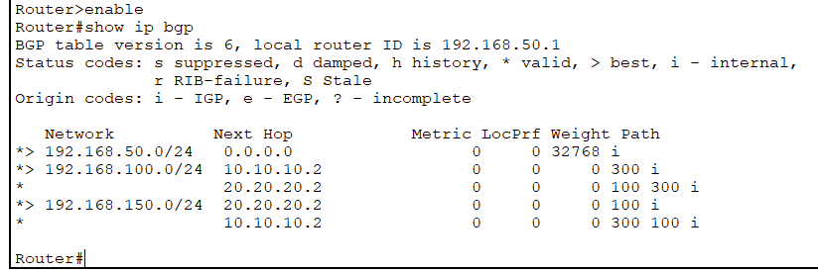

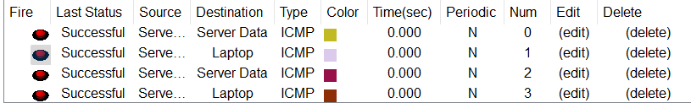

**BGP Routes**



Keterangan:

Panah Biru = Route 1

Panah Orange = Route 2

Route 1

* 192.168.50.1
* Next Hope: 20.20.20.2
* 192.168.150.2

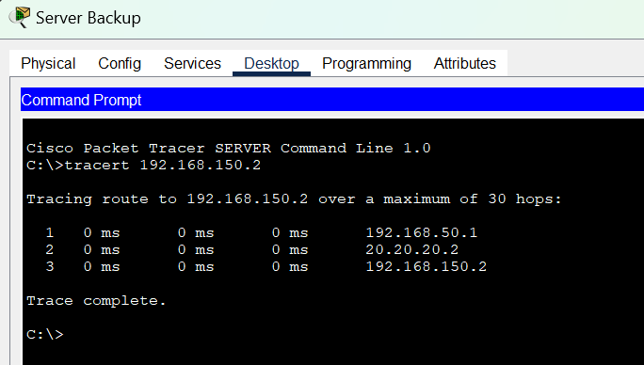

Route 2

* 192.168.50.1
* Next Hope: 10.10.10.2
* Next Hope: 30.30.30.2
* 192.168.150.2

Catatan:

Saya tidak bisa menampilkan routes 2 karena command promp hanya menampilkan route tercepat saja yaitu route 1 yang mempunyai weight sebesar 100 sedangkan route 2 mempunyai weight 400